我的创业想法，是开设一个教育机构，帮助高中生选择最适合自己的大学专业方向，辅助高中生完成自己生涯规划的初步探索。

在新高考改革的政策背景下，以往文理分科的培养模式转变为“3+3”或“3+1+2”的自由选择。而副科的多元组合，与各大高校的专业填报要求有着一定的对应关系。因此，如今的高中生需要在高二、乃至高一时就规划好将来的专业方向，而不是简单选择文理这样的大类方向。在此政策背景下，高中生的生涯规划教育亟待解决。

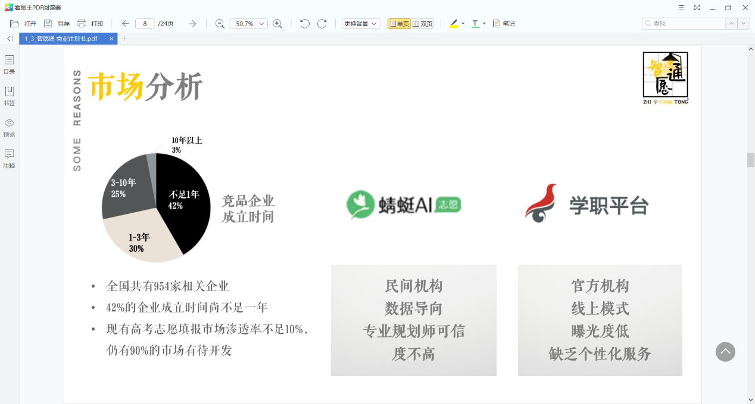现存的面向高中生教育机构大多是应试导向，目标与宗旨是将学生的分数提高，送他们到更好的大学读书，至于学生的专业是否与他们的能力、素质、性格、价值观念匹配，则不在他们的考虑范围内。这导致学生在大学的学习，乃至未来的职业生涯都会受到负面影响。而现有的辅助高中生进行大学志愿填报的机构，多零散不成规模，因此有很大的市场空间。

**创新点：以名校大学生为导师团队，“理论+实践”学科体验与素质训练**

* 适用于高中生的人生经历与理解能力的人格分析与职业兴趣测试
* 双向测评：在校硕博生与学生进行线上的素质测评，在沟通交流中分享各专业的学术训练状态与未来职业发展方向。
* 导论课程：开设在校大学生教授的导论课，每节课十分钟到二十分钟，采用线上视频课程形式播放。
* 术业课堂：结合学科需要的素质和高中生的知识储备，设计出高中与大学衔接紧密的课程，采用线上直播授课的方式，并配有术业助教及时了解学生的把握情况并加以辅导。
* 课题专攻：给出一个课题，在不同学科领域感兴趣的同学组队负责不同部分，以实践的方式解决问题。

**前期阶段：**以线下宣讲方式抓住天使用户

* 抓住“专业”这一细分领域，从熟知的河北高中开始进行一系列频繁合作
* 抓住大量线下天使用户，加上给予奖励式的高中生群体自发性口碑传递模式，营销出我们闻道团队。

**中期阶段：**多渠道平台优化成熟产品

* 成熟运营APP/网站，以及微信公众号等多渠道营销模式
* 信息平台会员制差异化服务模式获取收益（可搜集基础信息免费，独家创作内容收费）

**后期阶段：**在专业细分领域上派生更多服务项目

* 与各大高校合作，构建高校与中学生双向沟通的平台

**面向客户：**初期入校宣讲，高考大省的高中；基础用户是高中生，为产品付费的是高中生家长。

**核心价值：**把有限的高等教育资源有效配置给最合适的学生，无论是对于高中生的成长发展，还是高校的人才培养都至关重要。

**关键问题：需要专家权威背书完成用户教育与核心竞争力的提升。**大学专业选择错误后造成的负面影响是相对滞后的，如何完成用户教育，使其深刻认识到专业选择的重要性至关重要。另外是产品与运营模式的可复制性较高，如何提前把握高校学生与高中的资源进行长期合作，也是一个关键问题。例如北京大学心理与认知科学学院有研究团队在进行大学生人格职业兴趣与生涯规划的相关研究，如果能利用其研究成果与团队资源，下沉至高中生的生涯规划教育中，无疑是有力的支持。